**Синтез (дигидропирролло[2,3*-c*]пиразолил)уксусных кислот на основе кислотно-катализируемой рециклизации тетрагидропиразола[3,4*-b*]пиридинонов**

***Жолтовская А.А.1,2, Кудрявцева Е.Н.2, Личицкий Б.В.2***

*Студент, 3 курс специалитета*

*1Российский химико-технологический университет имени Д.И. Менделеева, факультет химико-фармацевтических технологий и биомедицинских препаратов, Москва, Россия*

*2Институт органической химии им. Н. Д. Зелинского Российской академии наук, Москва, Россия*

*E-mail:* [*anya.zholtovskaya14@mail.ru*](mailto:anya.zholtovskaya14@mail.ru)

Настоящее сообщение является продолжением исследований в области кислотно-катализируемых рециклизаций гетероциклов. При приготовлении исходников была применена ранее известная методика [1]. Конденсацию амнопиразолов с гидратами глиоксалей и кислотой Мельдрума проводили в этаноле, так как использование уксусной кислоты приводило к сильному осмолению реакционной смеси.

В представленном химическом превращении происходит кислотно-катализируемая перегруппировка производных тетрагидропиразола[3,4*-b*]пиридинона (1a-o) в соответствующие гидрокси-производные (2a-o). В ходе процесса наблюдается протонирование карбонильной группы действием соляной кислоты, гидролиз лактонного цикла и последующая таутомерная перестройка системы с восстановлением ароматического характера гетероциклической системы. Перегруппировка подобного характера была проведена впервые и опробована на широком ряде соединений. Данный процесс может служить моделью для синтеза новых производных индольных и пуриноподобных структур, обладающих потенциальной биологической активностью.

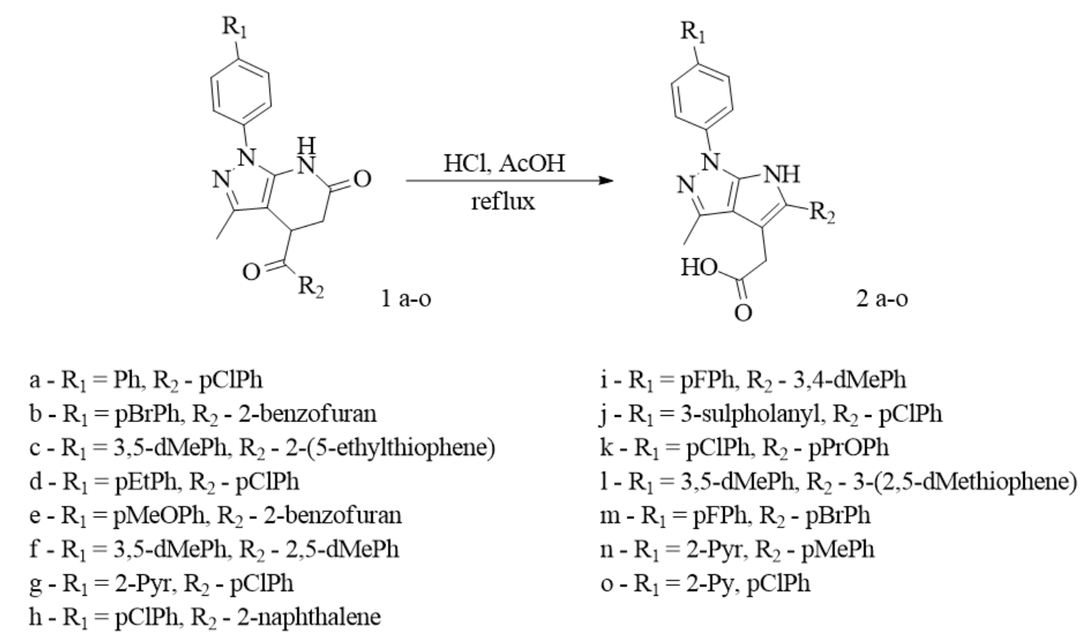Схема 1. Синтез (дигидропирролло[2,3-*c*]пиразолил)уксусных кислот

**Литература**

1. A. A. Dudinov, B. V. Lichitsky, A. N. Komogortsev, M. M. Krayushkin. Three-  
component condensation of 2,4-diaminothizoles with aldehydes and Meldrum's acid. Synthesis of 7-aryl(alkyl)-substituted 6,7-dihydro-4H-thiazolo[4,5-b]pyridin-5-ones //  
Mendeleev Commun - 2009. - V. 19. - р. 87-88.